ЗВІТ
про виконання завдання для самостійної роботи
Тема 7. Класи та ООП
Завдання 2

1. Постановка завдання
Ознайомитись з існуючими за замовчуванням методами класу по типу __init__(self), __str__(self) та надати приклади використання.

2. Мета роботи
Ознайомитись зі спеціальними (dunder) методами класів та навчитися їх використовувати.

3. Теоретичні відомості
Спеціальні методи з подвійним підкресленням викликаються інтерпретатором неявно. __init__ - конструктор, __str__ - читабельне подання для print(), __repr__ - технічне подання (наприклад, у списках), __eq__ - оператор ==, __add__ - оператор +.

4. Хід виконання
- Створено клас Point з методами __init__, __str__, __repr__, __eq__ та __add__.
- Для кожного методу наведено приклад використання.
- Для порівняння виведено об'єкт класу Empty, який не має власних методів.

5. Код програми
Файл dunder_methods.py
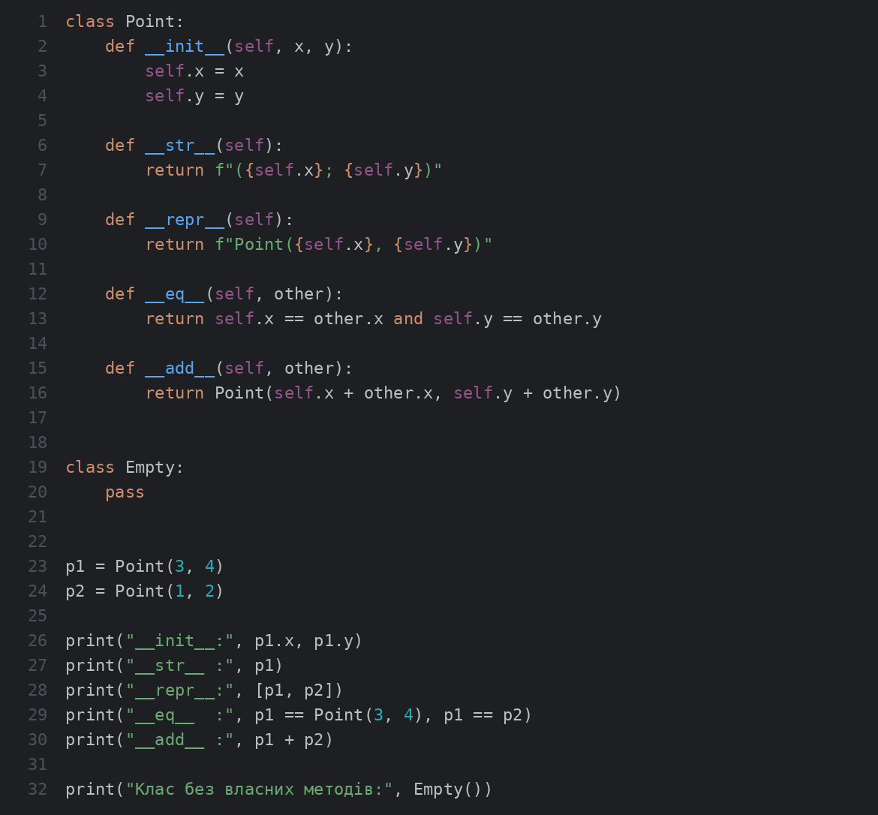

6. Результати виконання
Примітка: Адреса об'єкта в рядку для класу Empty змінюється при кожному запуску.
Запуск програми
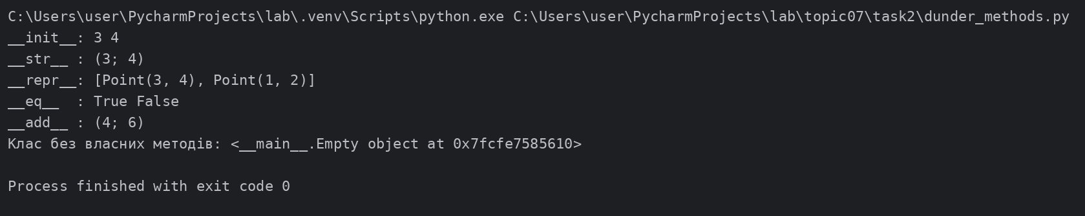

7. Висновки
Спеціальні методи дозволяють об'єктам власних класів поводитись як вбудовані типи: виводитись через print(), порівнюватись та додаватись.

